GV Ilpenstein – jaarverslag 2018
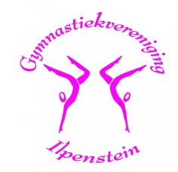

Algemeen
- Het bestuur bestaat uit 5 leden, de functies van secretaris en algemeen lid zijn vacant.
- Het bestuur heeft in 2018 7x vergaderd, plus de jaarvergadering.
- De vereniging telt eind december 89 leden.
- De nieuwsbrief is in 2018 5x verspreid.

Activiteiten en ontwikkelingen
- Op donderdag 19 april 2018 hield Ilpenstein de eigen Onderlinge Wedstrijden.
Er was voor iedereen weer een medaille en diploma.
Verder zijn de wedstrijden prima verlopen.
- Onze jaarlijkse koekactie leverde € 1061,00 op.
Dank aan alle vrijwilligers die dit mogelijk hebben gemaakt.
In het bijzonder Melanie Raaijmakers die de koekactie heeft gecoördineerd.
- De leden zijn in leeftijd als volgt verdeeld over de verschillende groepen:
Totaal zijn er 37 jeugdleden tot achttien jaar waarvan er 27 bij de recreatiegroepen turnen.
De jeugd bezoekt enthousiast de kleuter les (vanaf drie jaar) of de recreatie les (combi van jongens en meisjes) vanaf zes jaar.
Er zijn problemen ontstaan met de personele bezetting
van deze groepen. Gelukkig heeft Jopie Box aangeboden ons hiermee te helpen tot wij een definitieve oplossing gevonden hebben. Maar het zoeken naar nieuwe leiding is een probleem waar veel verenigingen mee te kampen hebben.

Bij de wedstrijdselectie zijn er 10 leden actief.

De selectieleden hebben deelgenomen aan diverse wedstrijden die terug te vinden

zijn in het Technisch Jaarverslag.
Onze turners en turnsters hebben in de diverse categorieën verschillende medailles

weten te behalen.
Bij de groepslessen voor volwassenen zijn er 29 leden verdeeld over twee groepen op de dinsdag- en woensdagavond.
En dan zijn er nog de Masters (55+) met dertien leden actief binnen onze vereniging
op donderdagochtend.
Daarnaast zijn er 5 bestuursleden en 8 juryleden er zijn drie leden met een dubbel functie dat brengt het totaal op 89 leden.
- Tijdens Sinterklaas zijn er zijn er diverse Sint-activiteiten georganiseerd in de lessen.
En kregen de kinderen een Pietendiploma.
- Ondanks dat er in het bestuur twee vacatures open heeft staan en in algemene zin de bereidheid tot vrijwilligers werk afneemt doet de vereniging het goed als het gaat om diensten die geleverd moeten worden aan Rayon Zaanstreek/Waterland van de KNGU.
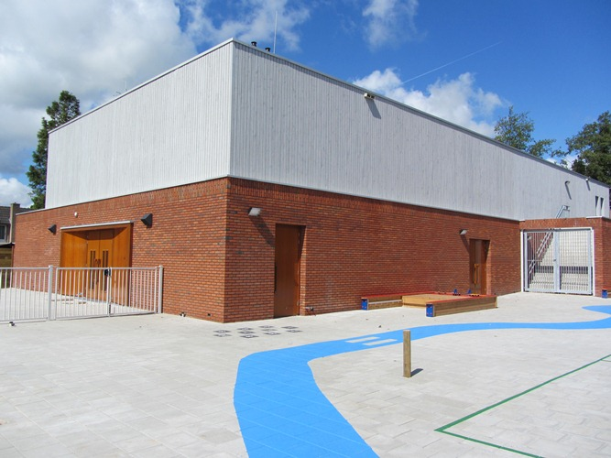

Het bestuur wil alle enthousiaste leden en vrijwilligers bedanken voor hun inzet. Voor het invallen bij lessen bij ziekte, het begeleiden van wedstrijden, de catering, het klaarzetten en opruimen van toestellen, het vervoer van en naar wedstrijden, het verspreiden van de Nieuwsbrieven, het assisteren bij de teltafel, verkoop van de koeken en het jureren.
We danken natuurlijk ook onze sponsors van harte die ons jaar in jaar uit blijven
steunen.

Voor de meest recente informatie zie ook onze website www.ilpenstein.nl

Wim Burgers

Voorzitter

